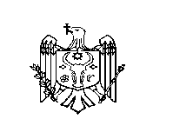
REPUBLICA MOLDOVA
CONSILIUL RAIONAL ŞTEFAN VODĂ

DECIZIE nr. 6/6
din 26 noiembrie 2019

Cu privire la stabilirea numărului de
vicepreşedinţi ai raionului Ştefan Vodă

În conformitate cu prevederile art. 43 alin. 2), art. 46 și art. 49 alin. (2) din Legea 436–XVI din 28 decembrie 2006 privind administraţia publică locală, Consiliul raional Ştefan Vodă DECIDE:
1. Se aprobă două funcţii de vicepreşedinte al raionului Ştefan Vodă.
2. Prezenta decizie se aduce la cunoştinţă:
Oficiului teritorial Căuşeni al Cancelariei de Stat;
Direcţiei finanţe;
Prin publicare pe pagina web a Consiliului raional Ştefan Vodă.

Preşedintele şedinţei Nicolae Orlov
Contrasemnează:
Secretarul Consiliului raional Ion Ţurcan

